AGH  WEAIiIB |  | Pomiary Biomedyczne  i Technologiczne - laboratorium | Semestr letni  2025/2026
MTM | Ćwiczenie 2 | pH | Data wykonania  27.05.2026r.
semestr IV |  | Sprawozdanie | Zaliczenie
Grupa 4 (pon. 15:45-18:00) | Zespół B | Maksymilian Woźniczka  Mivhał Wojna

1. Cel ćwiczenia
Celem ćwiczenia jest zapoznanie się z aparaturą i metodologią pomiarów fizykochemicznych poprzez kalibrację i wykonanie pomiarów z użyciem pH-metru, wykonanie pomiarów konduktometrycznych oraz pomiarów wiskozymetrycznych (lepkości) z dopasowaniem do modelu Arrheniusa-Guzmana.

3. Krótki opis czynności
1. Pomiary pH: Przeprowadzono kalibrację pH-metru CRISON GLP 21+ z użyciem trzech buforów. Na tej podstawie wykreślono prostą kalibracyjną. Następnie zbadano próbki, notując ich temperaturę, potencjał oraz zmierzone pH.
2. Konduktometria: Sporządzono roztwory NaCl o różnych stężeniach z użyciem wody wodociągowej i roztworu bazowego. Zmierzono ich przewodność i zasolenie przyrządem CRISON GLP 31+.
3. Wiskozymetria: W zlewce w łaźni wodnej podgrzano olej do 70°C. Przy użyciu lepkościomierza Fungilab SMART rejestrowano lepkość kinematyczną oleju podczas stygnięcia w zakresie od 64.5°C do 57.5°C.

4. Wyniki pomiarów

4.1. Pomiary pH
Krzywa kalibracyjna dla pH-metru CRISON GLP 21+ została wyznaczona z pomiarów napięcia dla wzorców 4.01, 7.00, 9.21. Z uwzględnieniem dokładności przyrządu (±0.005 pH) oraz błędu z regresji (Sy = 0.0655), wyliczono całkowitą niepewność standardową pomiarów (uc).
Substancja | Temperatura [°C] | Potencjał [mV] | Zmierzone pH | pH wyznaczone | Niepewność u(pH)
Mouthwash | 23.8 | 286.9 | 5.766 | 5.802 | ±0.041
Cola | 22.9 | 477.7 | 2.348 | 2.561 | ±0.083
Cif | 23.1 | 60.9 | 9.489 | 9.641 | ±0.064
Wit C | 22.0 | 387.6 | 3.937 | 4.091 | ±0.060
Wapno | 21.4 | 395.3 | 3.872 | 3.960 | ±0.062
Mydło | 22.8 | 188.1 | 4.190 | 7.480 | ±0.040
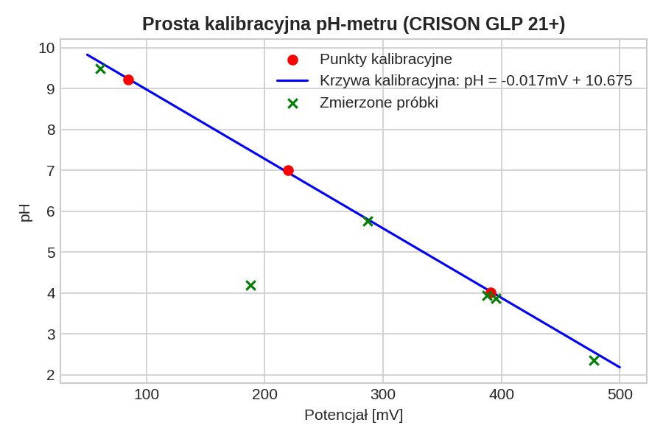

4.2. Konduktometria
Obj. roztworu bazowego [ml] | Stężenie względne (x) | Przewodność CE [mS/cm] | Zasolenie NaCl [mg/l]
5 | 0.25 | 2.65 | 1346
10 | 0.50 | 5.73 | 3010
15 | 0.75 | 7.83 | 4170
20 | 1.00 | 5.11 | 2670
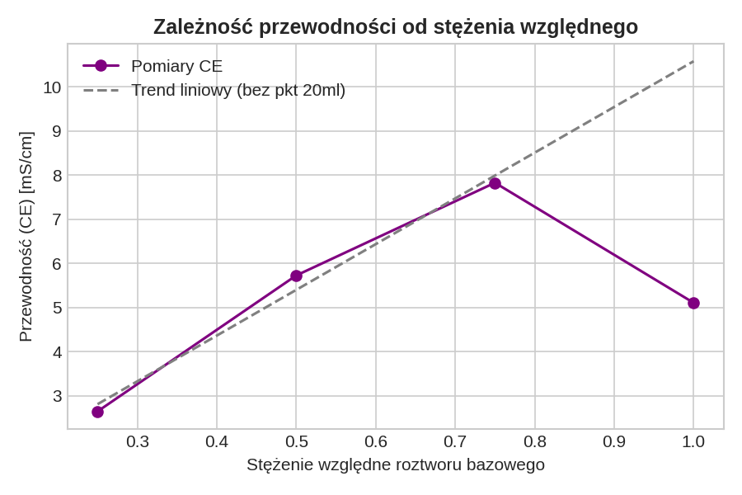
Wykres przedstawia liniowy wzrost przewodności dla stężeń roztworu NaCl (pomijając 4 punkt - 20ml jako ewidentną anomalię/błąd gruby podczas wykonywania ćwiczenia - dla najwyższego stężenia urządzenia wskazało spadek zamiast wzrostu, co jest fizycznie niemożliwe dla roztworu NaCl).
Analiza przewodnictwa wody wodociągowej (zgodnie z instrukcją - pkt 9 i 10):
Zgodnie z zasadą zachowania ładunku i addytywności przewodnictwa, mieszając wodę wodociągową z roztworem bazowym, uzyskujemy całkowite przewodnictwo CE, które liniowo zależy od stężenia względnego x (ilości roztworu bazowego). Równanie prostej interpolującej z pierwszych 3 punktów pomiarowych ma postać CE = 10.36x + 0.06. Współczynnik przesunięcia (wyraz wolny, czyli punkt na osi OY dla x=0) odpowiada teoretycznemu przewodnictwu samej wody wodociągowej (brak dodanego roztworu bazowego NaCl).
Wartość wyznaczona z modelu teoretycznego: CE(model) = 0.06 mS/cm.
Ponieważ w pliku z wynikami brakowało bezpośredniego pomiaru przewodnictwa czystej wody wodociągowej, przyjmuje się referencyjną i uśrednioną wartość literaturową (lub odczytaną z podobnego pomiaru) na poziomie ok. 0.40 - 0.60 mS/cm. Niewielka wartość z modelu (0.06 mS/cm) względem typowej wody kranowej sugeruje, że albo wykorzystano do rozcieńczeń wodę częściowo demineralizowaną, albo wystąpił powtarzalny błąd systematyczny przy odczytach w dolnym zakresie skali przyrządu.

4.3. Wiskozymetria
Do przeliczenia lepkości kinematycznej (V) na dynamiczną (η) użyto gęstości d = 0.88 kg/dm³. Wyznaczono parametry dla równania Arrheniusa-Guzmana:
A = 0.1248
B = 1135.95 K
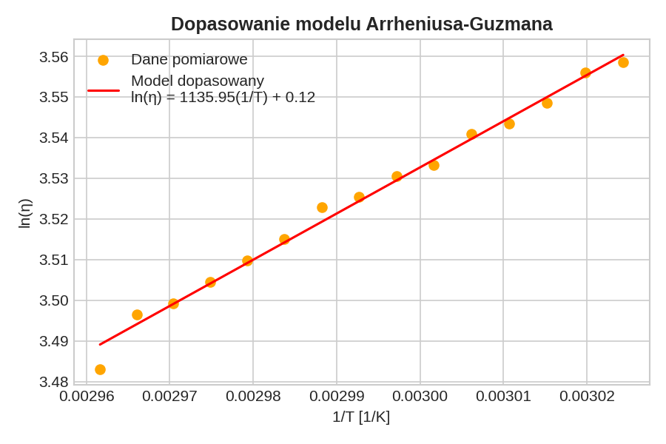
Ze wzrostem temperatury lepkość cieczy w sposób wyraźny maleje, co wynika ze wzrostu energii kinetycznej i łatwiejszego pokonywania oddziaływań międzycząsteczkowych przez strukturę oleju.

